附件：參加會議與參訪照片
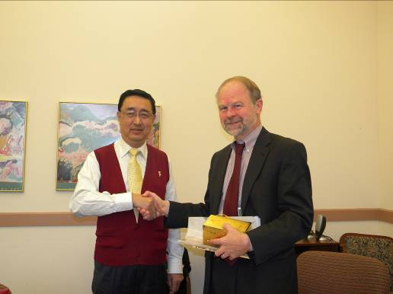
顧敏館長與世界數位圖書館(WDL)執行長John Van Oudenaren 合影
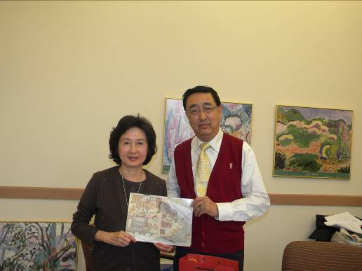
顧敏館長與WDL中文小組召集人美國國會圖書館亞洲部學術服務組(Scholarly Services Section)主任居蜜(Mi Chu)博士合影
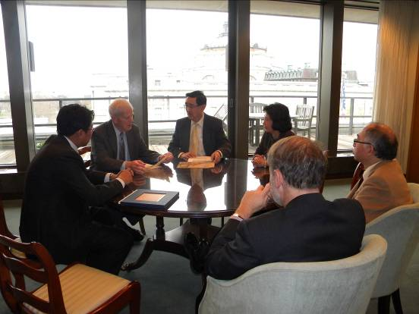
WDL發起人美國國會圖書館館長畢林頓(Dr. James H. Billington)會見與會代表們
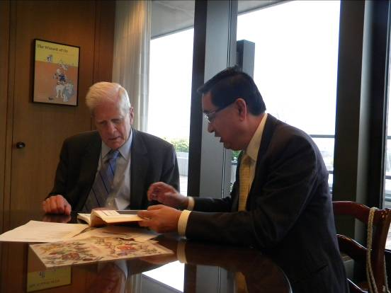
顧敏館長向畢林頓館長介紹本館所贈出版品
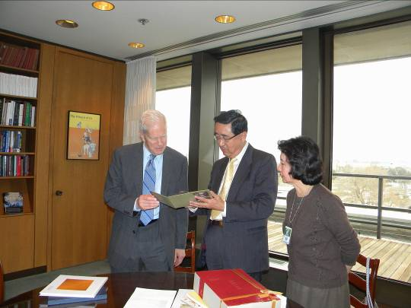
顧敏館長向畢林頓館長介紹本館所贈紀念品，右為居蜜博士
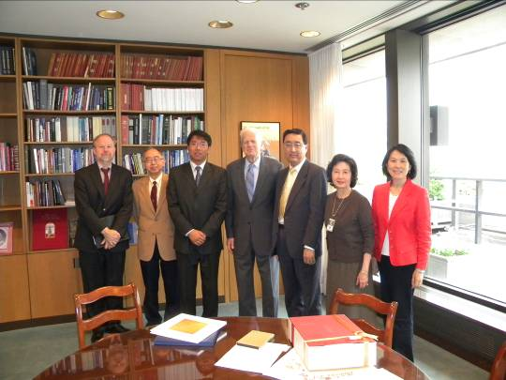
與會代表們於畢林頓館長辦公室合影(自左而右)：John Van Oudenaren、普林斯頓大學東亞圖書館馬泰來(Tai-loi Ma)館長、中國國家圖書館魏大威副館長、畢林頓館長、顧敏館長、居蜜博士及俞小明主任
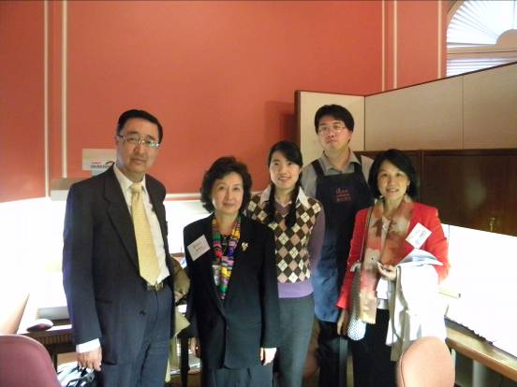
顧敏館長與漢世紀工作人員劉玩伶經理(中)、林克遠先生(右二)合影
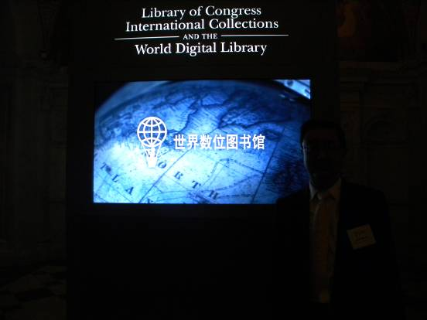
顧敏館長於世界數位圖書館宣傳螢屏前留影
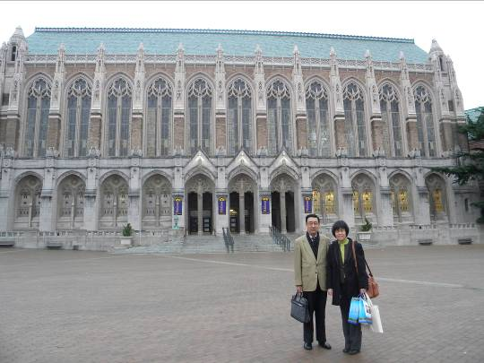
顧敏館長與華盛頓大學東亞圖書館沈志佳(ZhiJia Shen)館長於該校總圖書館前合影
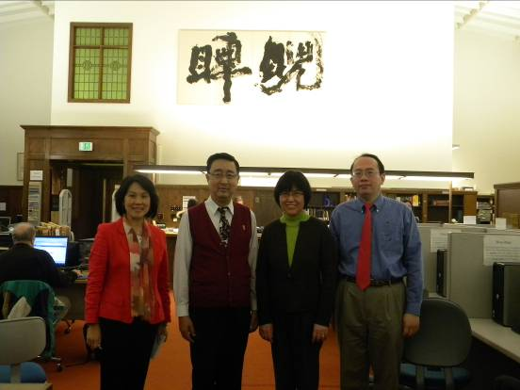
於華盛頓大學東亞圖書館合影，右一為其中文部孟振華(Michael Meng)主任
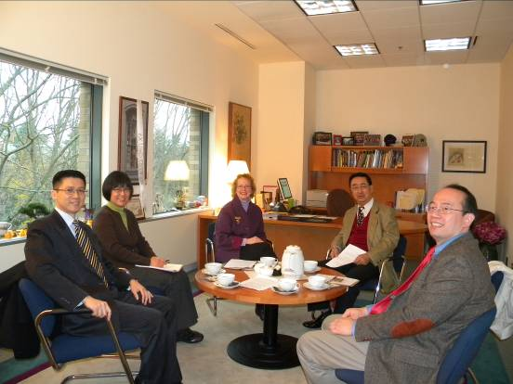
與華盛頓大學圖書館總館長Betsy Wilson(中)會談時合影，左一為駐西雅圖辦事處楊光彬組長
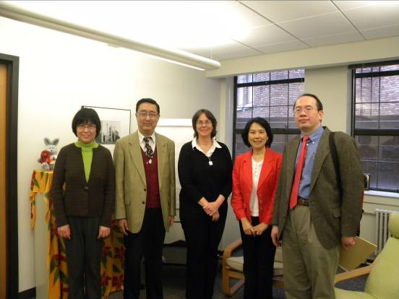
與華盛頓大學圖書館數位推動組(Digital Initiatives)主任Ann Lally(中)會談後合影
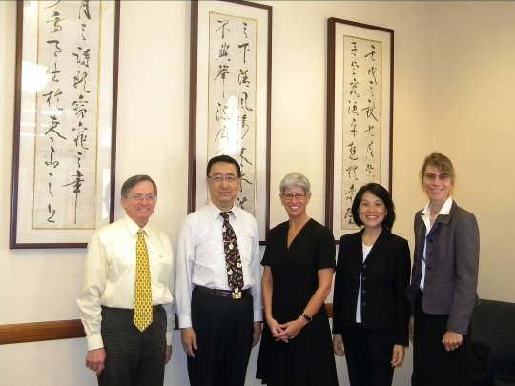
與南加州大學圖書館總館長Catherine Quinlan(中)會談後合影，左一為其東亞圖書館館長Kenneth Klein，右一為其副館長Marje Schuetze-Coburn
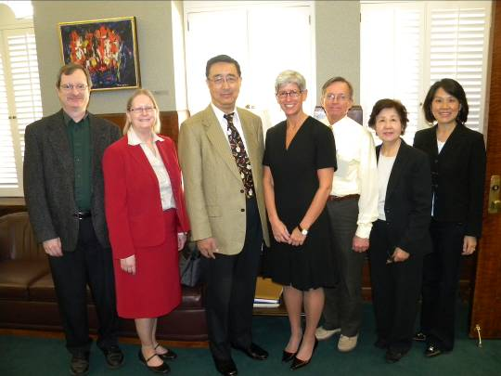
於總館長Catherine Quinlan(中)辦公室合影，左一為其資訊組主任Wayne Shoaf，左二為其特藏組主任，右二為其東亞圖書館中文館員Lillian Yang (浦麗琳)

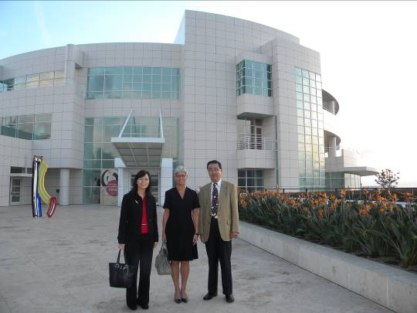
顧敏館長、Quinlan館長及駐洛杉機辦事處文化組藍先茜組長(左)於蓋提研究圖書館(The Getty Research Institute)前合影
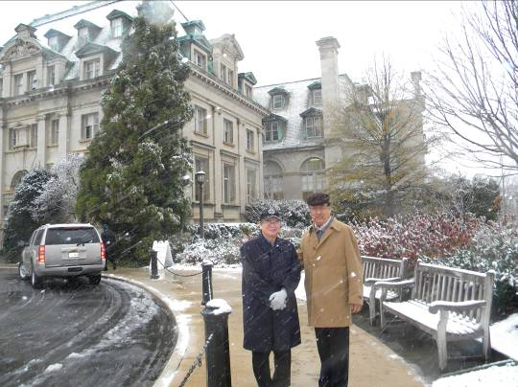
顧敏館長與駐華盛頓代表處文化組張欽盛組長於赴Dulles機場途中於大教堂詩班樓前合影

